**Homilie – Zestiende zondag door het jaar – jaar C 17.07.2016** *Genesis 18, 1-10a / Lucas 10, 38-42*

Het centrale aandachtspunt in de lezingen van vandaag is overduidelijk een diepmenselijke waarde: de gastvrijheid, het open en ontvankelijk klaar staan voor medemensen.

Op het heetst van de dag komen drie mannen bij de tent van Abraham. Spontaan springt die recht en zet ook zijn vrouw en de knechten aan het werk. Hij haast zich om de drie vreemdelingen een gulle en smakelijke maaltijd voor te zetten. Maar Abraham is ook aanwezig bij zijn gasten: hij heeft aandacht voor hen en gaat met hen in gesprek. En dan blijken die drie mannen niet zomaar de eerste de beste te zijn: het blijkt God zelf te zijn die bij Abraham op bezoek komt. De gastvrijheid van Abraham wordt dan ook rijkelijk beloond: God belooft hem dat zijn vrouw Sara, ondanks haar gevorderde leeftijd, nog een zoon zal baren.

In het evangelie is Jezus met zijn leerlingen op weg naar Jeruzalem. In een klein dorp worden zij in het huis van Marta ontvangen. Als vrouw des huizes moet zij onverwacht tientallen gasten ontvangen. En ze gaat onmiddellijk aan de slag. Waarschijnlijk heeft Maria, haar jongere zus, geholpen bij de voorbereiding van de maaltijd. Maar nadat de eerste schotels zijn opgediend vleit Maria zich neer aan Jezus’ voeten. Zij is en al oor voor wat Jezus vertelt en heeft helemaal geen oog meer voor wat er in de keuken nog moet gebeuren. Een beetje logisch dat Marta ontgoocheld is over de houding van haar zus en ze spreekt er Jezus op aan: *‘Heer, stoort het U niet dat mijn zus mij in de steek laat bij het opdienen?’* Ze vraagt Jezus om hulp, maar ze wordt terechtgewezen: *‘Slechts één ding is nodig: Maria heeft het beste deel gekozen.’*

Is dit een verwijt van Jezus aan Marta, die nog zo haar best heeft gedaan om Jezus zo goed mogelijk te ontvangen? Ik ben zeker van niet. Het ene ding waarvan Jezus zegt dat het noodzakelijk is, is het zoeken naar het Rijk Gods. Marta werd afgeleid door de drukte van het bedienen. Dat betekent dat zij oorspronkelijk wellicht ook aan het luisteren was, maar dat het bedienen haar nu hiervan weerhield.

Marta is zich bewust van het feit dat zij de gevende is. Zij legt het zwaartepunt bij zichzelf. Zij beseft niet dat Jezus haar iets te bieden heeft dat belangrijk is. Maria daarentegen heeft het beste deel gekozen: zij legt het zwaartepunt bij Jezus; zij luistert met volle aandacht naar zijn Woord. Neen, Jezus verwijt Marta niets, Hij heeft zeker genoten van de prima maaltijd. Hij tempert alleen haar bekommernis om het materiële. Eigenlijk zegt Jezus: maak je niet zo druk, Ik heb maar weinig nodig, kom er even bijzitten. Dat is de kern van de boodschap van vandaag: gastvrijheid is niet alleen gasten goed verzorgen op het materiële vlak. Gastvrijheid is ook: aandacht schenken aan de gast, stilstaan bij elkaar, tijd en ruimte maken voor elkaar.

Je hebt het misschien ook al wel meegemaakt: je bent uitgenodigd voor een gezellige avond met een etentje, waarbij je vaststelt dat gastheer en gastvrouw zich uitgesloofd hebben voor dat lekkere eten, maar je ziet ze niet aan tafel omdat ze continu bezig zijn in de keuken. Een avond kan natuurlijk ook tegenvallen als je uit de uitnodiging begrepen hebt dat je voor een etentje bent uitgenodigd en er niks op tafel komt. Verkeerd gegokt dus... Je gastvrij onthaald en welkom weten veronderstelt beide aspecten: een lekker etentje en een aangenaam gezelschap.

In het verhaal van Marta en Maria worden geen twee levenshoudingen tegenover elkaar geplaatst. Wel komen twee houdingen in beeld die in ieder mensenleven hun plaats moeten krijgen: zorgzame dienstbaarheid en welwillende luisterbereidheid. Marta is de verpersoonlijking van de dienstvaardigheid, van de actie; Maria is de verpersoonlijking van de luisterbereidheid, van de nood aan stilte en contemplatie. Beide houdingen zijn onontbeerlijk in een mensenleven. Gastvrijheid dient naast materiële zorg ook aandacht te schenken aan de persoon van de gast.

Hoe staat het met de gastvrijheid in ons eigen leven? Hebben wij oog, aandacht en zorg voor de mensen die ons levenspad kruisen? Zijn ze welkom bij ons? Mogen zij ‘thuis komen’ bij ons? En hoe zit het met die twee belangrijke levenshoudingen die het evangelie ons voorhoudt? Dragen wij goed zorg voor onze ‘gasten’ op het materiële vlak en hebben wij oor en hart voor hun verhaal, voor wat ze ons te zeggen hebben? Hebben wij al eens stilgestaan bij de vraag wie er bij ons te gast kan en mag zijn? Zijn we er met andere woorden op bedacht dat in iedere medemens die we ontmoeten God ons levenspad kan kruisen, zoals in het verhaal van Abraham?

In de context van het Bijzonder Jaar van de Barmhartigheid is de bijbelse boodschap van vandaag een aansporing en een bemoediging om niet alleen te focussen op de werken van barmhartigheid (de actie), maar ons ook te realiseren dat wij allemaal nood hebben aan Gods liefdevolle barmhartigheid, dat we ons als het ware bescheiden neervleien aan de voeten van de Heer om naar Hem te luisteren en ons hart en ons leven open te stellen voor zijn barmhartigheid (de contemplatie).

Heel wat mensen genieten in deze periode van vakantie. Het woord ‘vakantie’ is afkomstig van het Latijnse woord *vacare*: leeg zijn, leeg worden, zich ontdoen van materiële beslommeringen, om zich open te stellen voor de medemens en voor God. Zo’n levenshouding met een gastvrij hart garandeert een prima vakantie, waar het ook mag zijn, welk weer het ook moge zijn. Ik wens het jullie allen en ook mezelf toe!

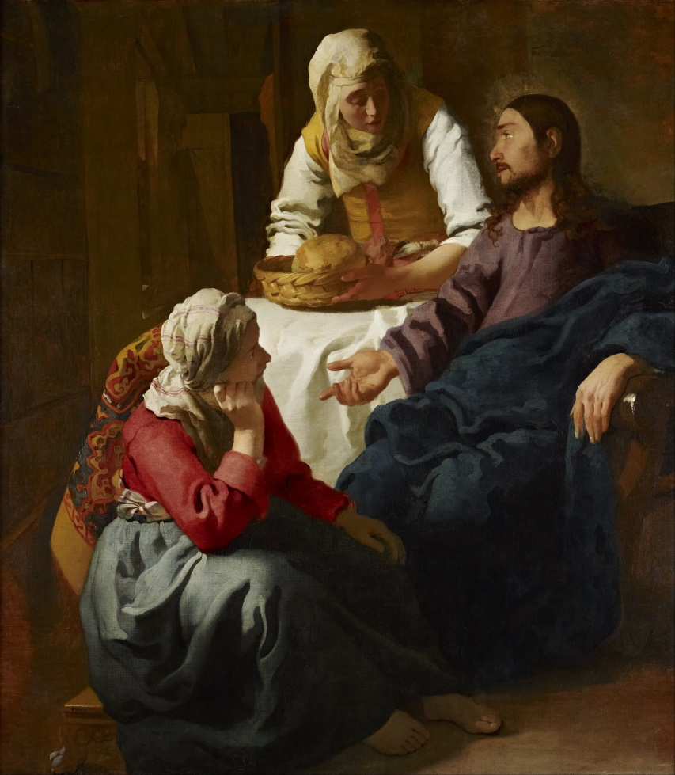

**Afbeelding:** *‘Christus bij Marta en Maria’, Johannes Vermeer, 1566*

*Jan Verheyen – Lier.*

*16de zondag door het jaar C – 17.7.2016*

*(Inspiratie: o.a. Het Woord delen. Preekschema’s aansluitend bij De Zondag vieren, Lezingencyclus jaar C, 2015-2016, Berne Media)*